**固定收益模块**

1. 行情报价—线上资金

如下图所示分为资金、同存、理财、票据和其他，这几个打开后的界面一样，现以资金为例展开说明。

筛选功能：

Show all栏，可以选择匹配报价、有效报价、仅看10分钟内报价和预约明天，可根据需求进行选择。

方向分为全部、出和收。

期限有全部、隔夜、2-7天、8-14天、15-21天、22天-1个月、1-2个月、2-3个月、3-6个月以及6个月以上。

数量分为全部、小于3000万、3000-5000万、5000万-1亿和1亿及以上。

机构分为大行、股份、城商、农信、基金、券商及其他。

标签分为全部、押利率、押信用、限直连等，点击后面的Q(8DYA{%1N0O{%HIUN6V%{E，有更多的标签选择。

省份里面有多个选择，可根据需求进行筛选。

最右边还有个提醒设置，在指定条件下的资产出现报价时会以QM或者弹窗的形式提醒你。

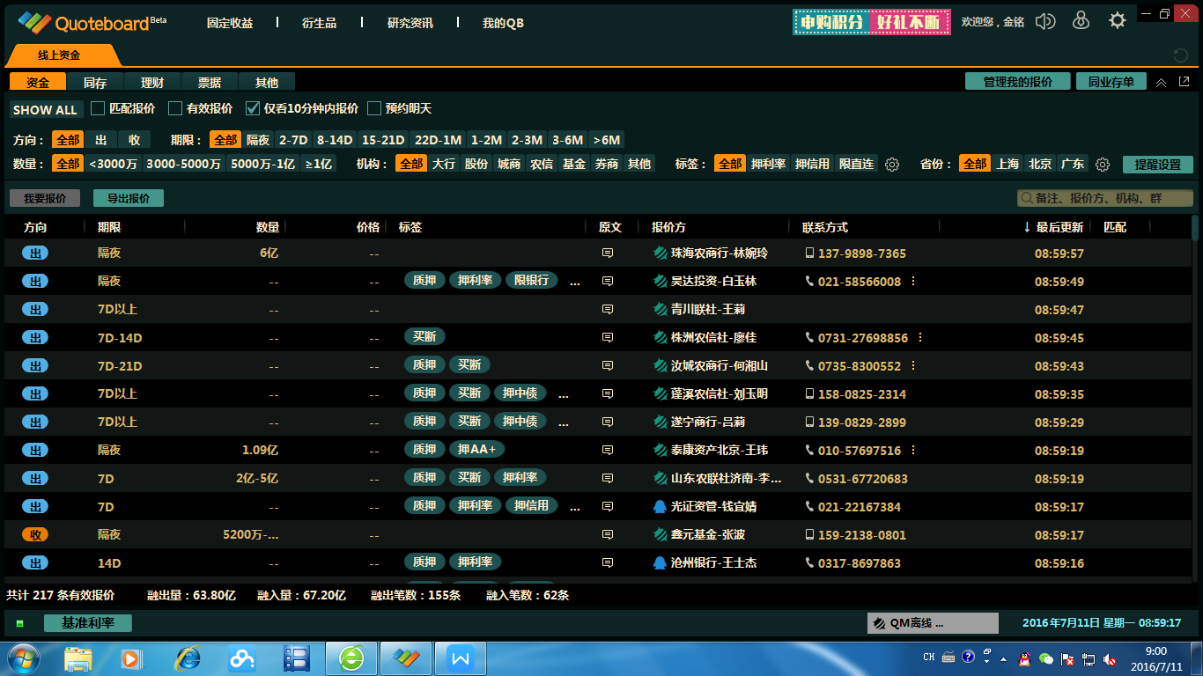

报价功能：

界面下方是由一些资金报价群提取出来的资金市场信息，从左至右依次是方向、期限、数量、价格、标签、原文、报价方、联系方式、最后更新、匹配。每一行代表一个资金报价，鼠标放在原文上就可显示每条交易报价方提供的具体信息，单击每条报价方名称就可以复制该报价方QQ，从而直接找到交易对手做交易，也可以通过后面的联系方式电话联系。

该报价还有导出功能，点击导出报价，可以将界面上显示的所有有效报价导出到EXCEL表格中方便使用。导出功能那一栏的最右边可以根据自己的需求查询交。

还有一个搜索功能，可手动输入你想要的资金。

统计功能：

下面也会显示当前界面有效报价、融出量、融入量、融出笔数、融入笔数。

相关功能：

在界面的左下角，有相关的功能链接，直接单击就可以跳转。每个界面都有这个功能。



1. 一级市场—超级新债通

筛选功能：

左边可查看利率债、信用债、NCD、私募债市场上所有公开发行的债券信息。可对产品、发行状态、期限进行选择。

以利率债为例，利率债里面还分为发行、公告、缴款、上市，主要指的就是其期限在当日的债券，也可导出所需的信息。利率债产品有国债、央票、金融债、地方债等，发行状态可选择预发行、发行中、已发行，期限有1个月、3个月、6个月、9个月、1年、3年、5年、7年、10年以及10年以上。

信用债、NCD和私募债与利率债类似，它们多了一个主体信用评级，其他界面功能与利率债一样。

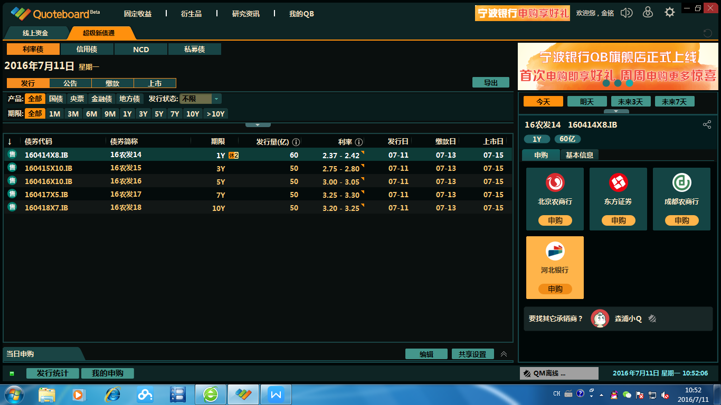

日历功能：

右边可选择今天、明天、未来3天、未来7天的债券。

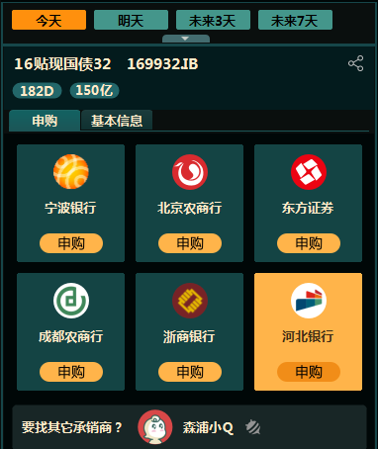

债券信息:

左边界面的下方显示了市场上利率债的信息，包含债券代码、债券简称、期限、发行量(有计划发行量和实际发行量）、利率、发行日、缴款日、上市日，每一行代表一条债券信息，选定一只债券，右击鼠标，可以看到有债券详情、债券分享、精简报价、相似债券、计算器、添加至默认关注、添加至关注、设置债券提醒等功能。



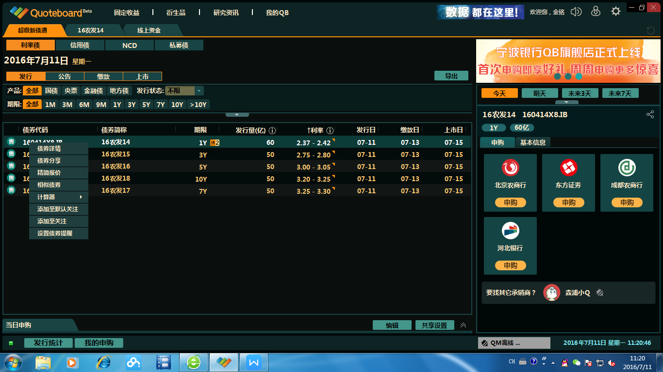

具体债券信息：

双击债券简称也可以看到每只债券详情，如16农发14：

点进来之后，有该债券一级市场、债券资料、发行人、评级历史、相关债券、估值等方面的信息。 一级市场里面左边有申购操作、区间变动，右边有同发行人、相似二级、相似一级的债券的信息和及其中债估值。接下来就是债券资料，界面涵盖了该债券的基本信息、增信方式、债券日历、流通市场。发行人版块由四个部分组成，发行人的基本信息、流通中债券、营业分布、公司的财务数据，点击流通中债券旁边查询所有报价会自动跳到最优报价。评级历史包括主题评级和债项评级。相关债券可以根据产品类型、行业、期限、债券主体评级和债项评级、是否含权、担保等选择相关的债券。估值提供近30天或者今年以来的估值。

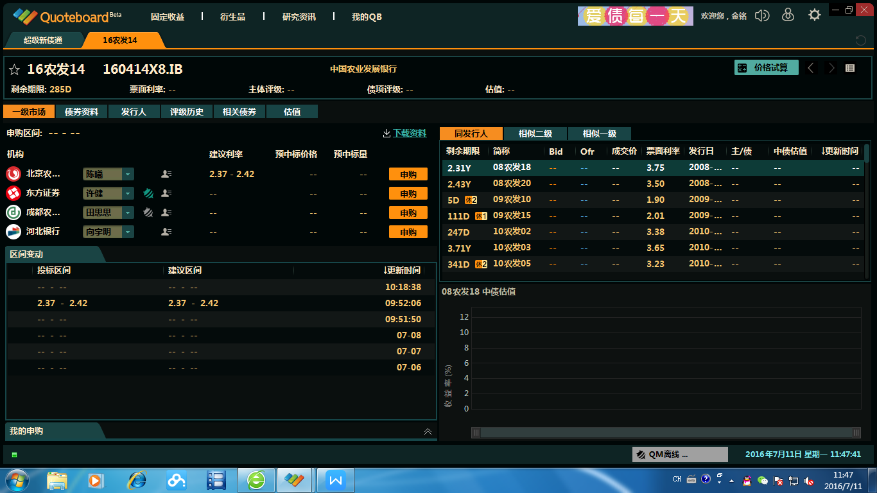

1. 固定收益—发行统计

筛选功能：

左边可筛选你想统计的债券，选定其类型、期限、评级、行业。

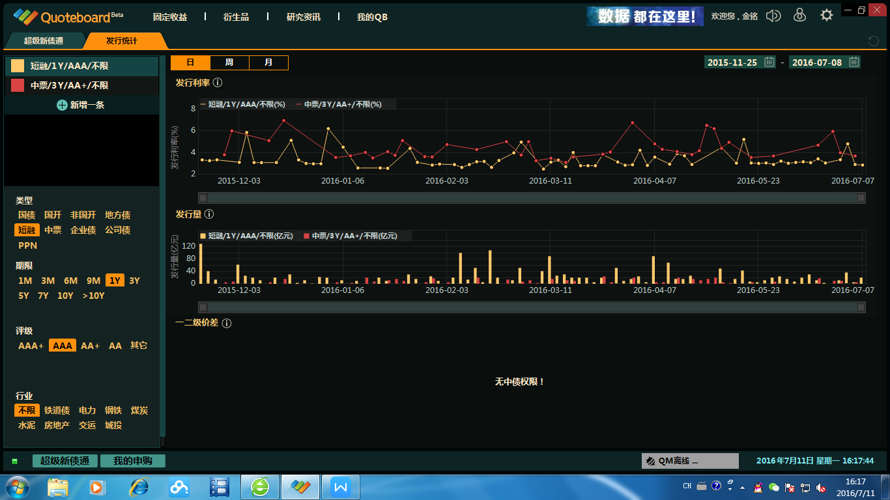

图表功能：

右边根据左边的筛选结果相应会出现其发行利率、发行量、一二级价差的曲线图，发行利率为发行日按发行量加权平均票面利率，一二级价差为发行日按发行量加权平均票面利率与上市日中债估值算术平均价格的差，这些统计单位分为日、周、月。



1. 分析工具—持有期计算器

筛选功能：

可以输入你想计算的债券的代码，后面自动出现其名称、剩余期限、主体评级和票面利率。

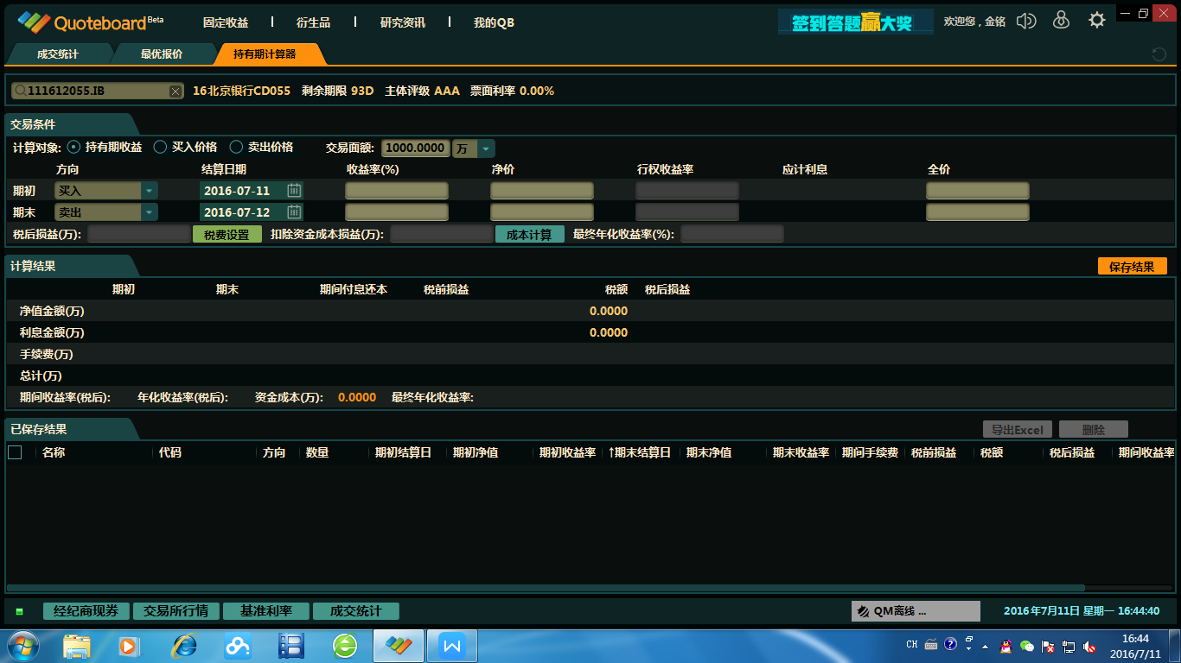

交易条件栏选择计算对象、交易面额、方向、结算日期，输入收益率就可自动计算出净价，加上应计利息则为全价，还可进行税费设置。计算结果栏会自动统计期间收益率、年化收益率、资金成本、最终年化收益率。



导入功能：

计算结果出来后，点击保存结果，下面已保存结果栏就可以显示你所保存的计算结果，还可以导出到EXCEL中。

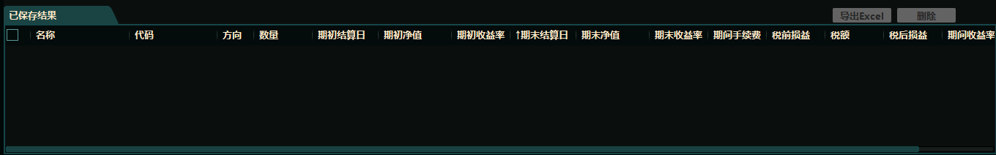

1. 分析工具—债券价格试算

试算功能：

该功能可以根据你输入的券面总额、债券净价、全价、收益率自动计算出麦氏久期、PVBP、修正久期、凸性。

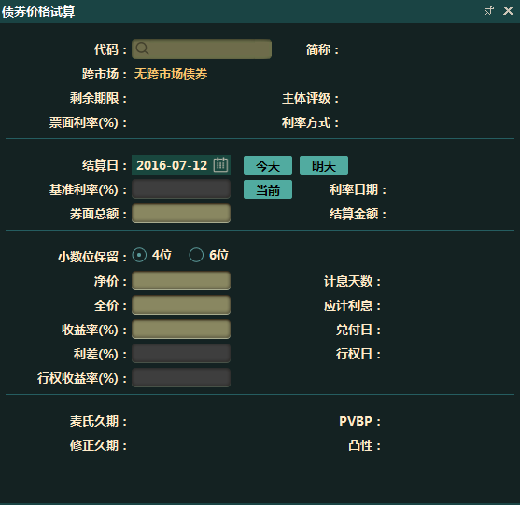

1. 分析工具—综合分析

收益率曲线：

根据你所选的债券会出现相应的收益率曲线

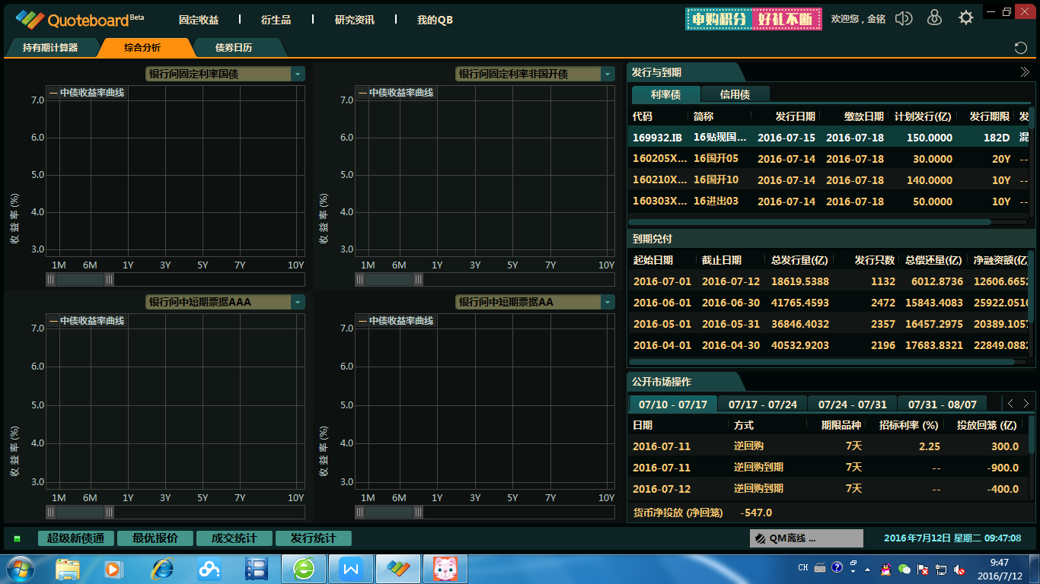

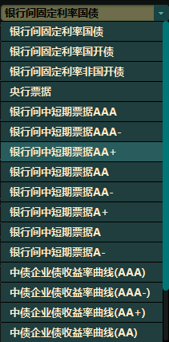

发行情况：

右边有两个版块，发行与到期、公开市场操作，主要是发行量、到期量、货币投放回笼量的统计。



相关功能：

点击发行与到期最右边那个箭头可直接跳到债券日历。



1. 分析工具—融资杠杆

利差曲线：

主要是一些国开债利差曲线、城投债利差曲线、中短期票据利差曲线。

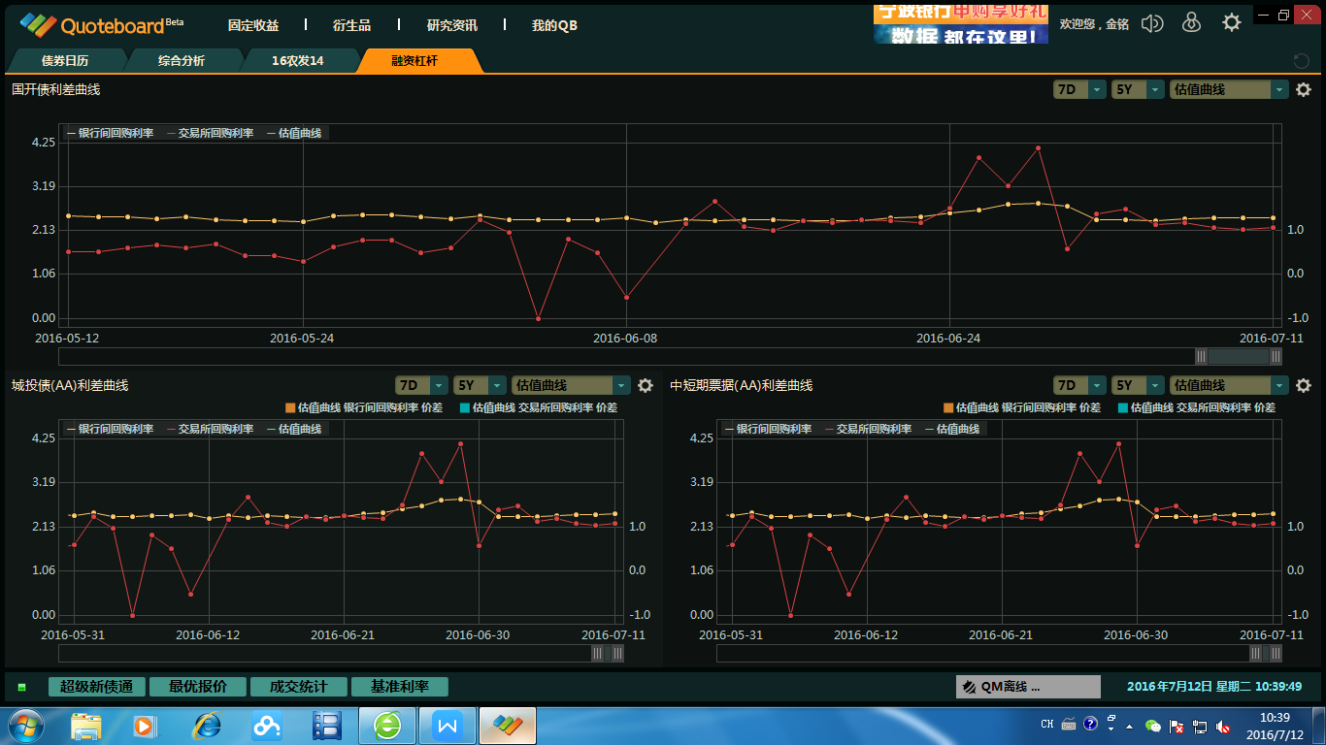

图表设置：

可选择曲线



点击也可进行图表设置

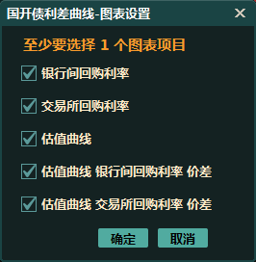

1. 分析工具—回购计算器

计算功能：

进行计算参数的设置后就可自动计算一些结果，点击了保存结果还可以导出到EXCEL中。

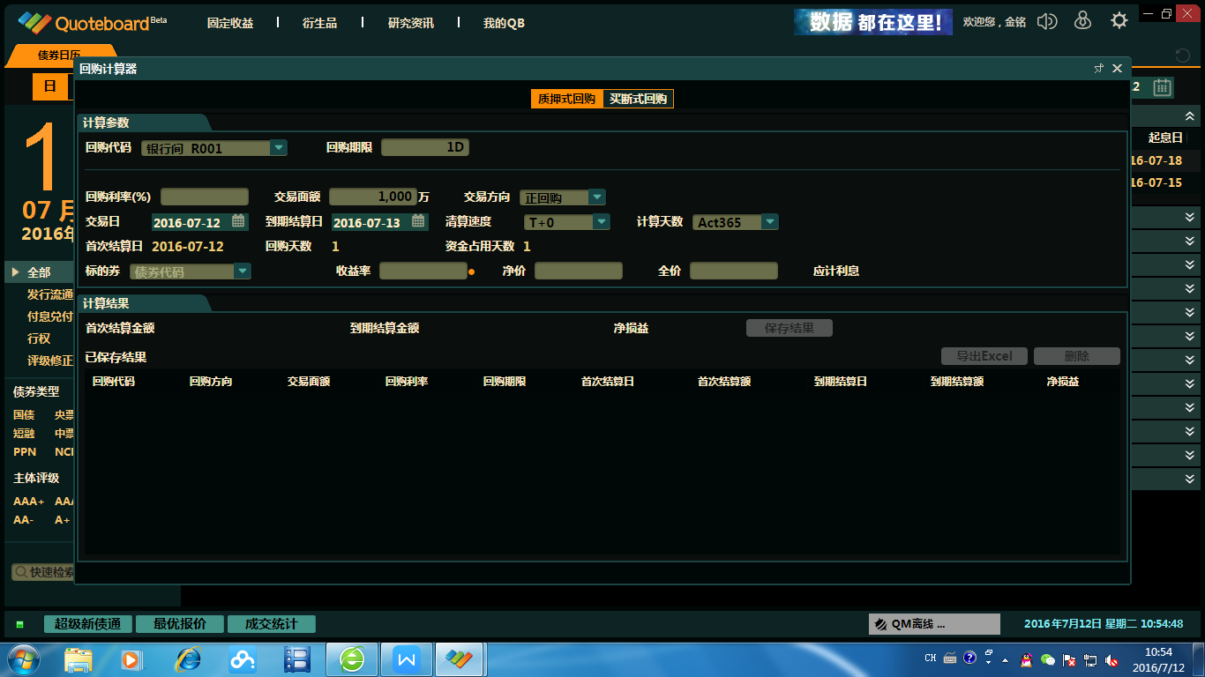

筛选功能：

点击可以筛选计算结果所显示的内容。



1. 研究资讯—新闻资讯

市场行情：

市场行情显示的内容有国债期货、活跃债券、基准利率，国债期货下面显示六个合约，双击一个合约可以看到其分时图和K线图，交易情况和价格情况还有现券变动和现券成交。

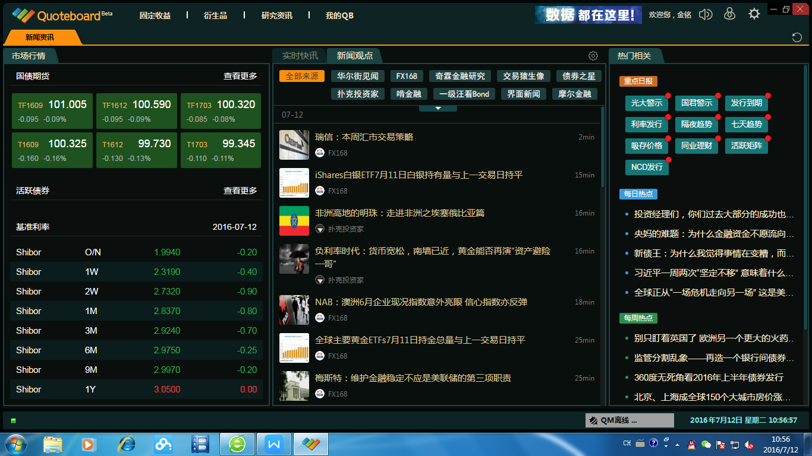

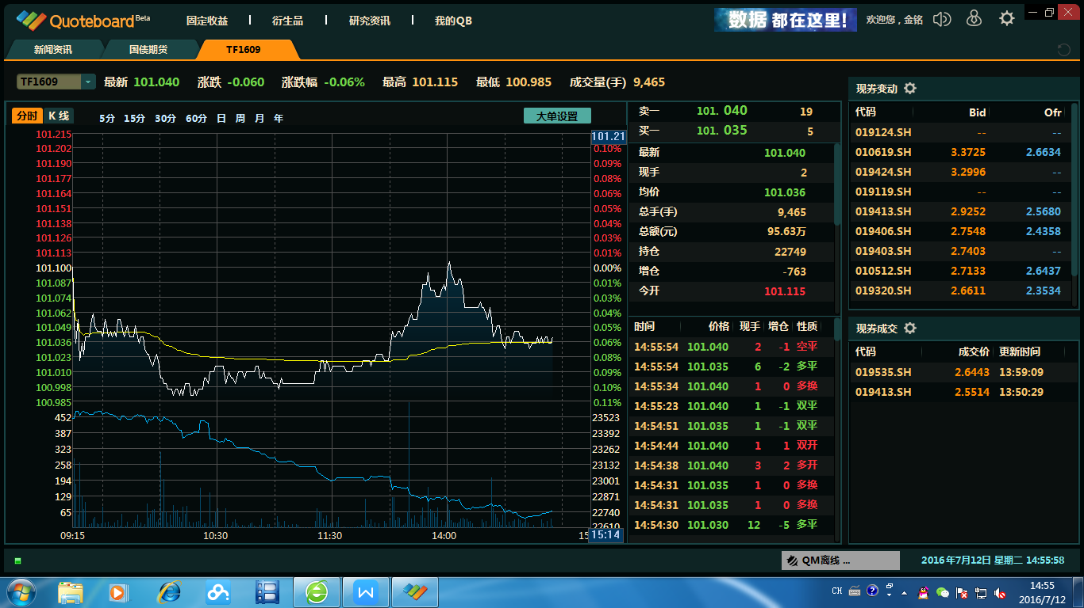

新闻资讯：

实时快讯和新闻观点都是一些实时新闻。

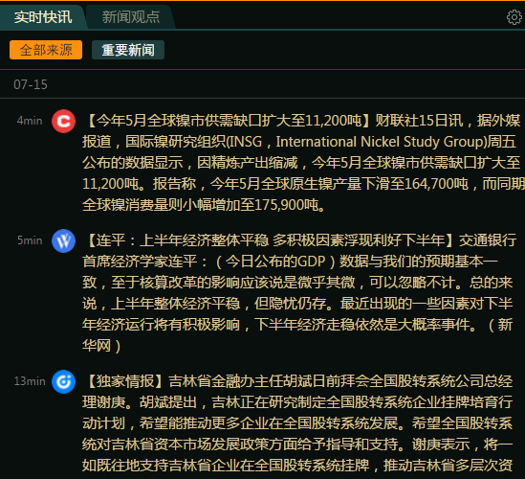

热门相关：

热门相关分为重点日报、每日热点、每周热点。

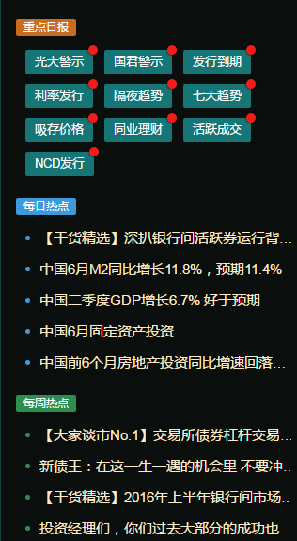

相关功能：

点击国债期货旁的查看更多可以看到这六只合约的交易信息，其中有个试算工具，输入债券收益率、期货价格可自动算出IRR、基差、净基差、期现价差、利差。

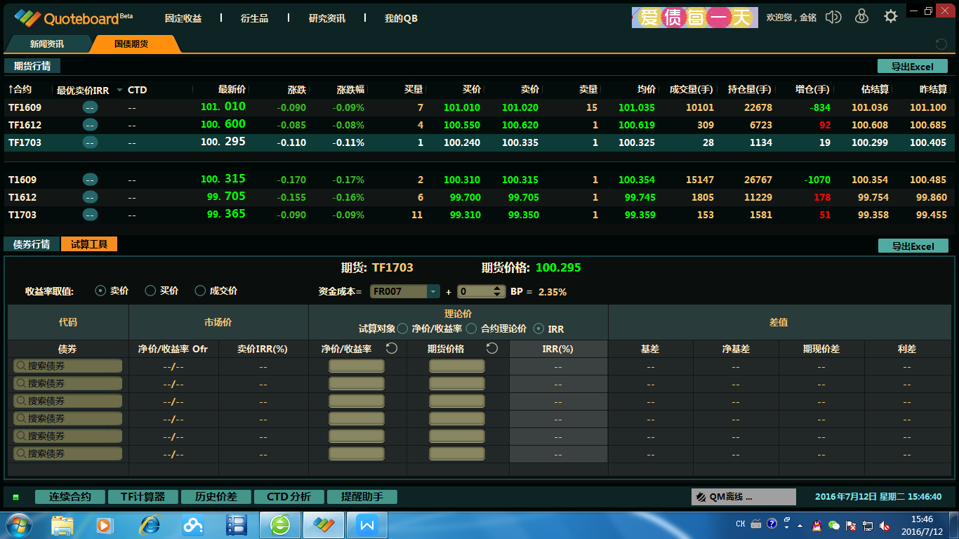

1. 研究资讯—债券日历

筛选功能：

在左边可以选择债券类型、主题评级来查询每日（或每周、每月）债券发行、付息、行权等的数量。还可以选择日、周、月这三个周期。

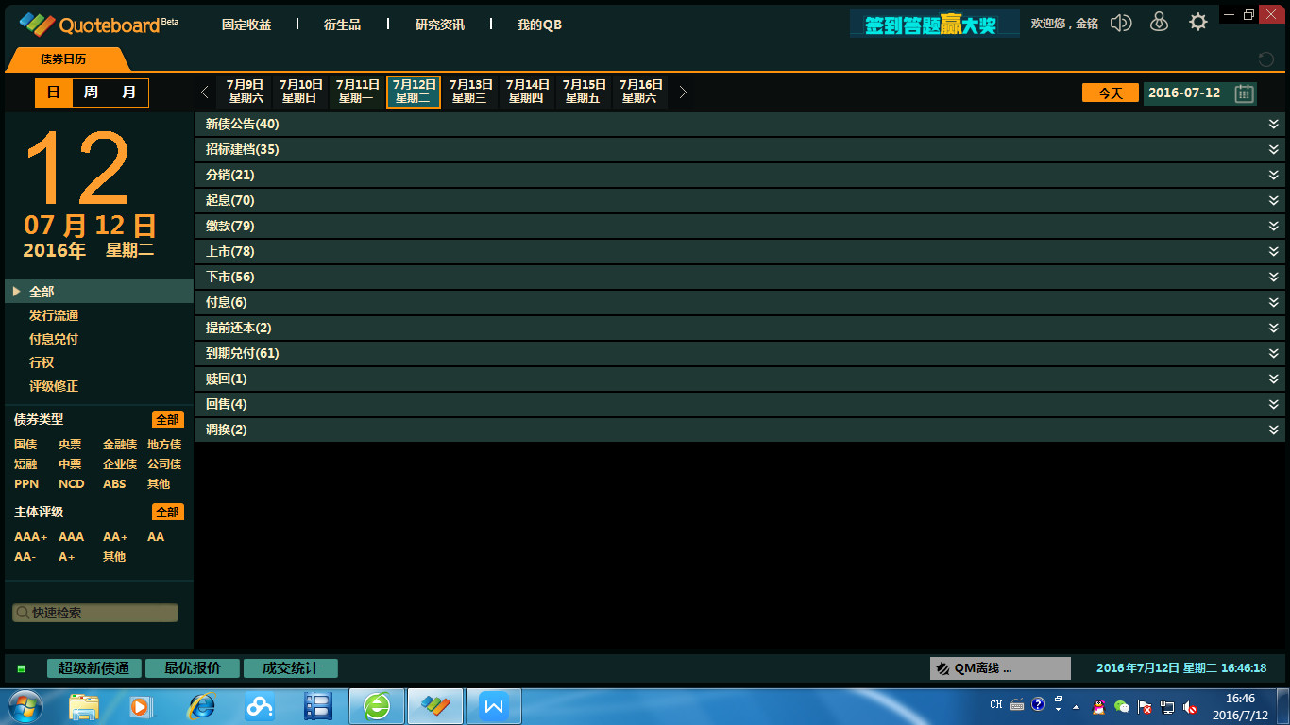

1. 研究资讯—经纪商日评

经纪商日评：

该界面展示的是三家经纪商（国利、中诚、平安）的每日市场简评，左边是可供筛选的债券，右边是每种债券的昨天和今天比较，有折现图、表格、文字形式表示。

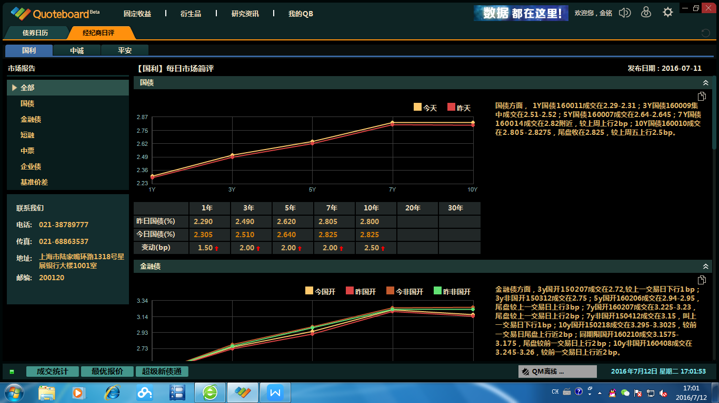

复制功能：

文字处右上角有个小功能，点击可以直接复制文本。

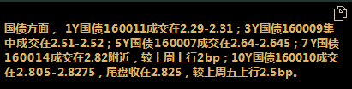

1. 研究资讯—宏观经济

统计数据：

该界面有四个方面的数据，分别是CPI指数、工业增加值、工业企业效益、货币概览。每一方面的数据又有四个版块，由具体数据和图组成，左边数据，右边是相应的图。

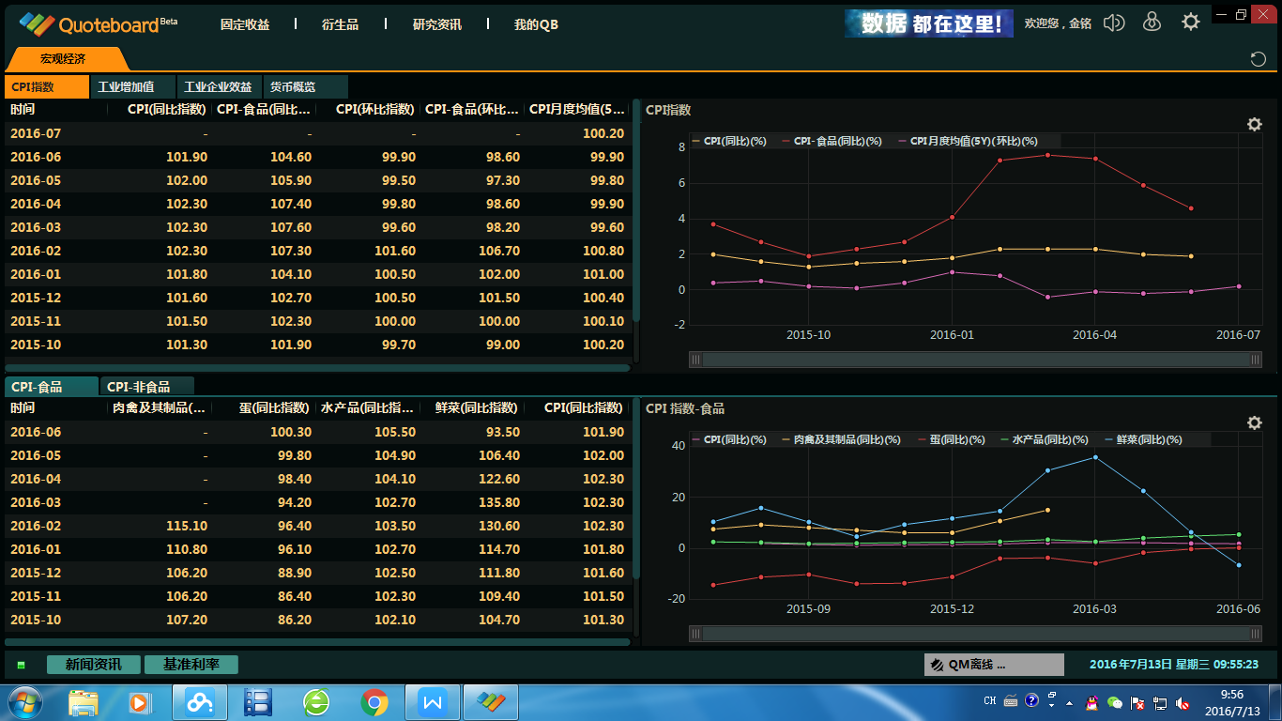

图表设置：

点击图表右上角可以选择显示的图表项目。

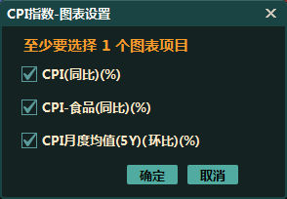

1. 研究资讯—基准利率

基准利率：

该界面主要是一些基准利率，有SHIBOR、回购定盘、贷款基础 公开市场 操作利率、理财加权利率、加权贷款利率、存款贷款、存准及再贷款。鼠标单击某一期限的基准利率，右边会有相应的利率图和该基准利率的变动图。

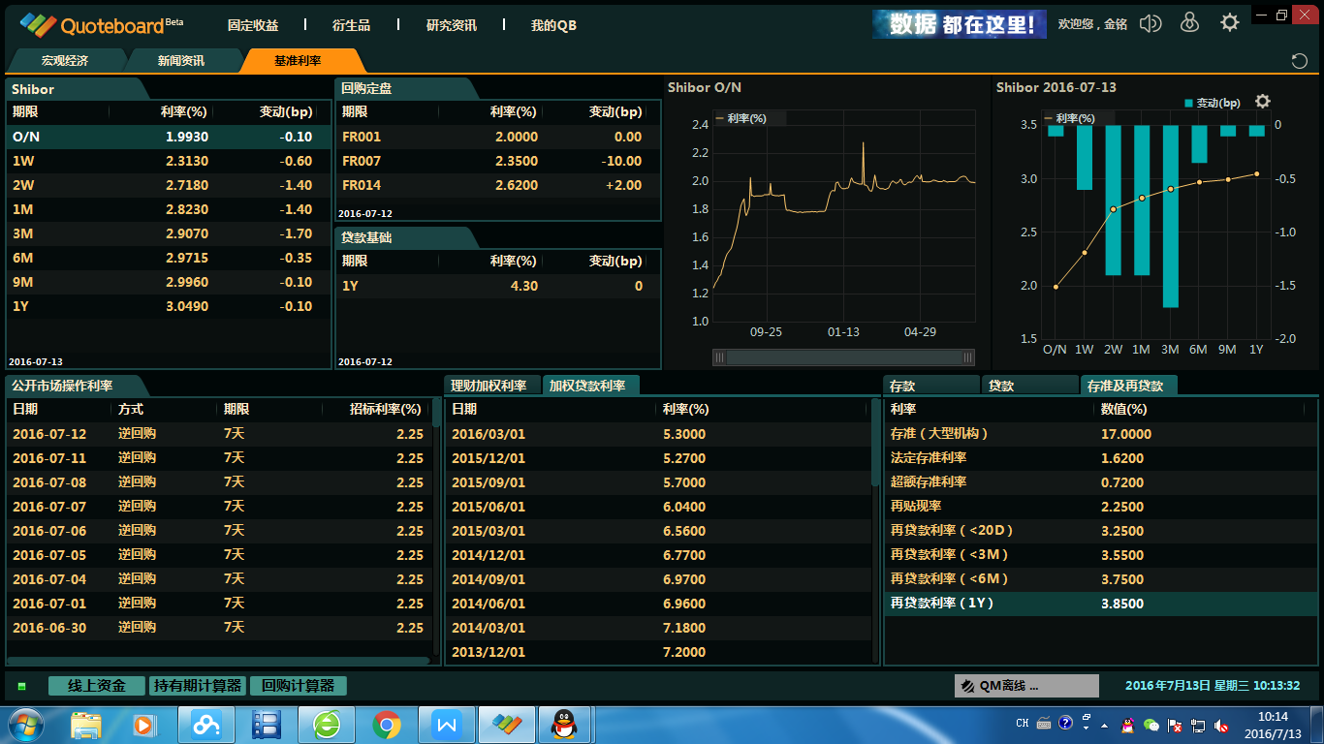

1. 我的QB

我的关注 ：

可以将你想关注的债券添加到这里。

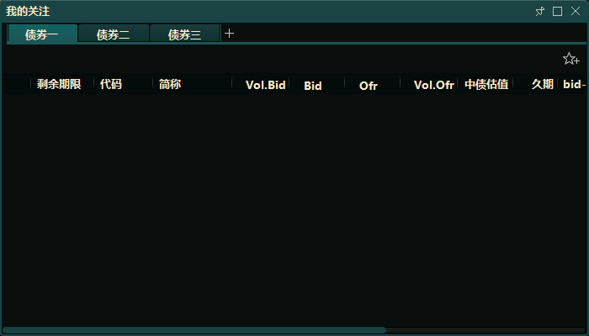

提醒助手：

当指定债券、期货、资金、IRS出现你所设置的条件时会自动提醒。

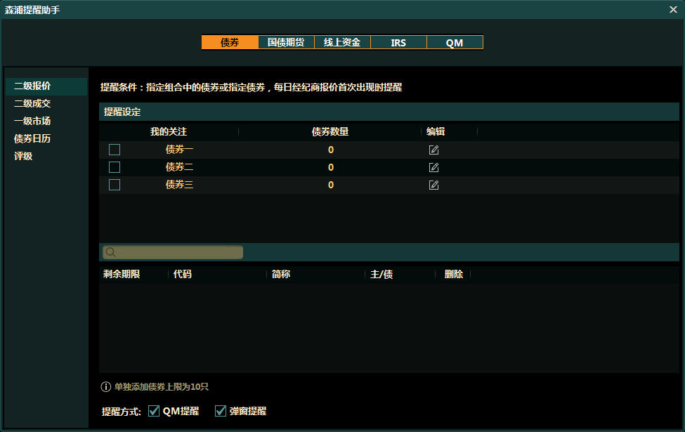

我的申购：

可查看你所申购债券的情况以及投标情况。

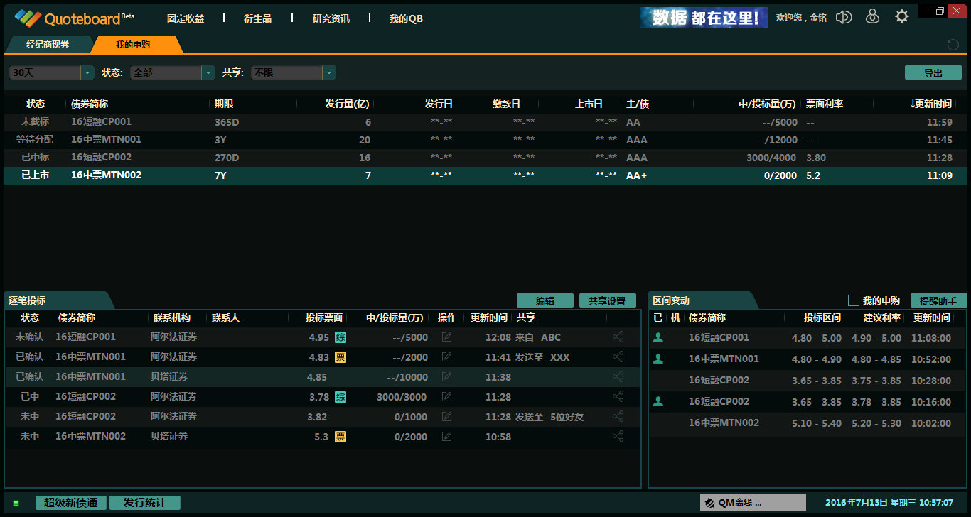

筛选管理：

这个功能可以快速筛选出满足条件的债券。

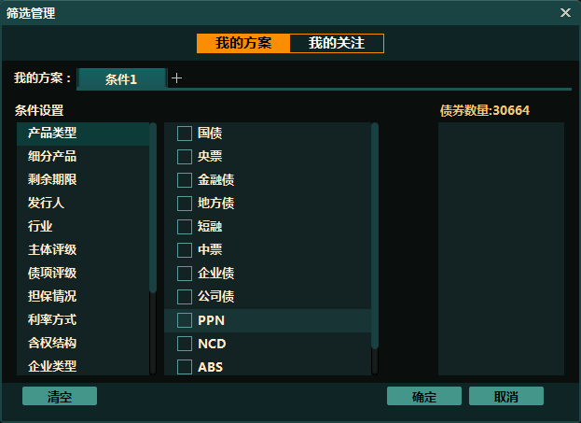

**衍生品**

1. 行情报价—国债期货

查看行情和试算功能：

前面提到过，可查看期货行情、债券行情，可添加自选券，试算工具可自动算出IRR、基差、净基差、期现价差、利差。

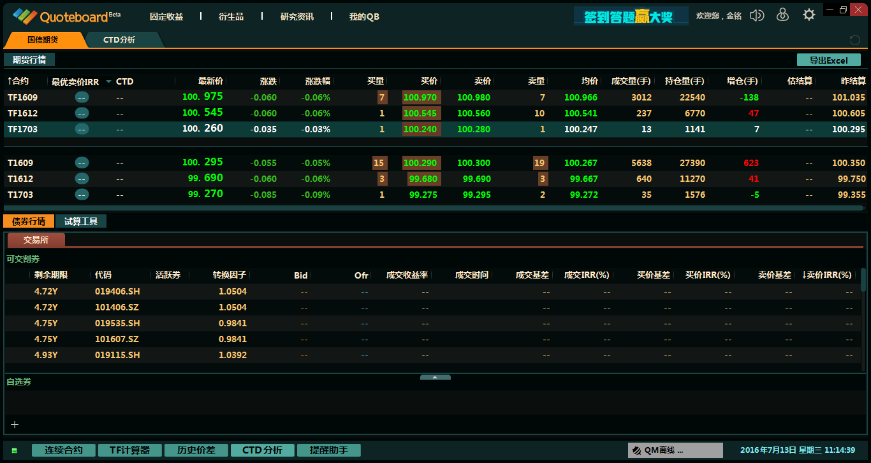

1. 行情报价—连续合约

期货行情：

该界面主要是一些连续合约的行情、分时图和K线图。

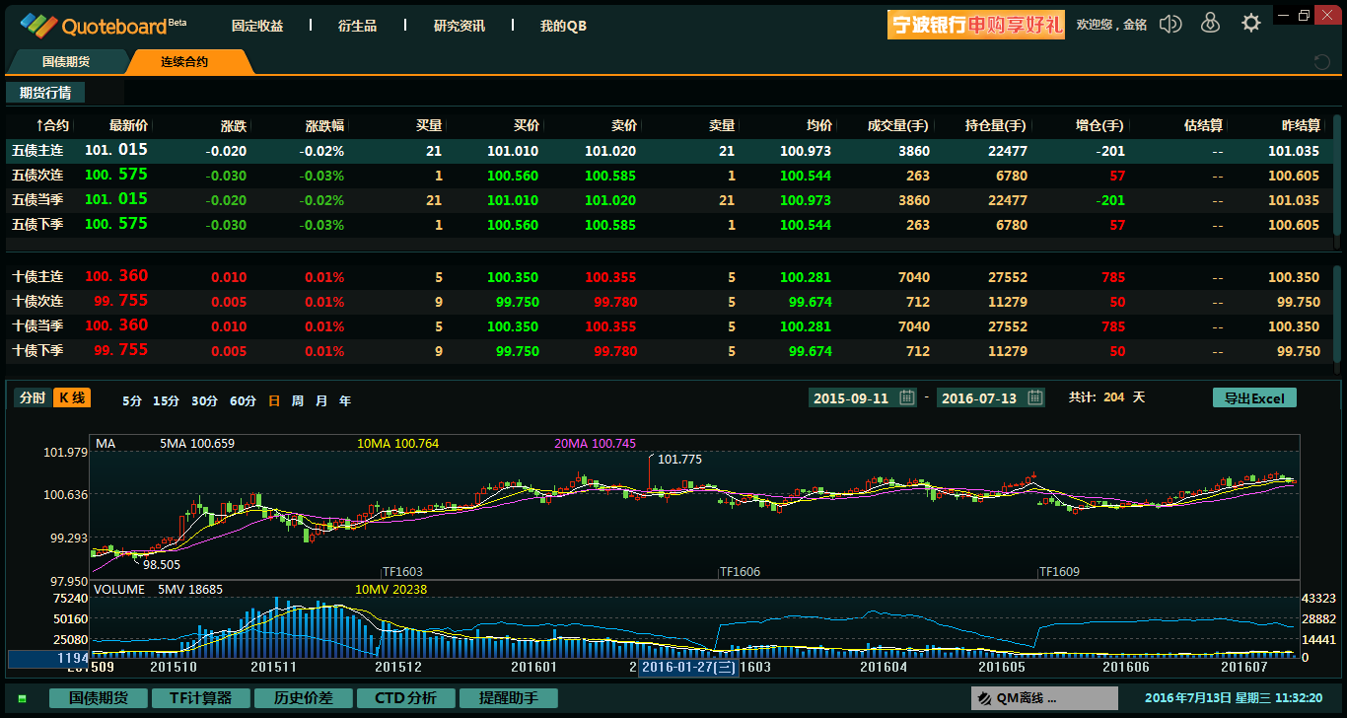

1. 行情报价—利率互换

利率互换：

上面显示国债利率6张表，下面是收益率曲线和价格曲线

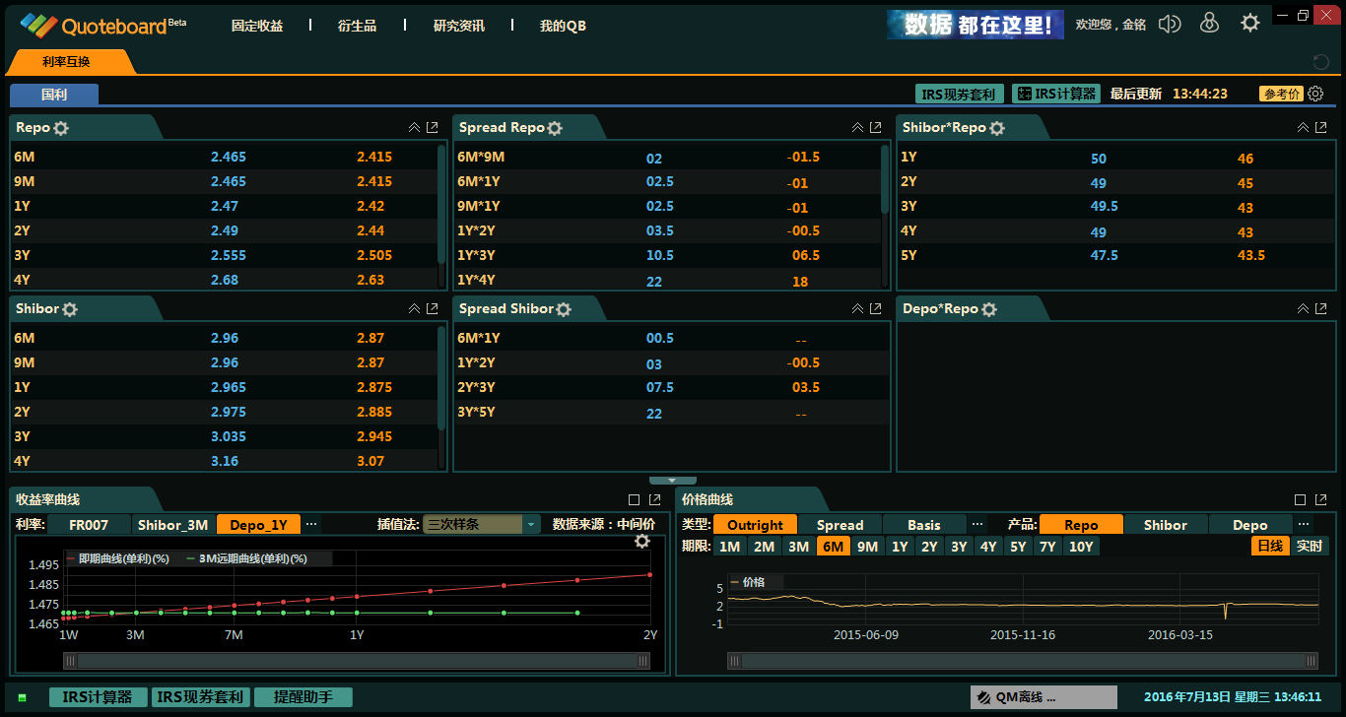

显示设置：

点击REPO旁边的设置符号显示设置，再点击产品设置可进行IRS设置，有基本设置和产品设置。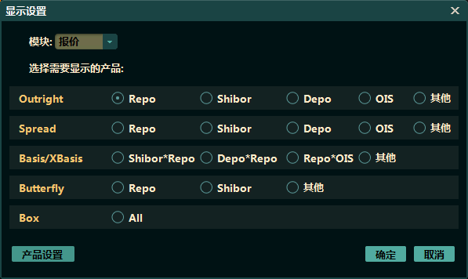

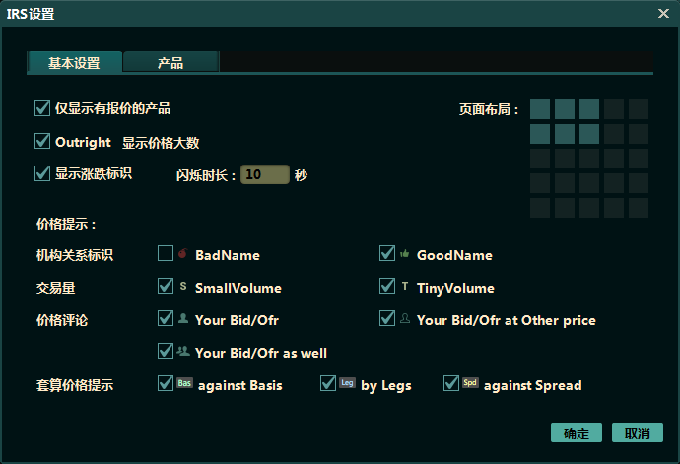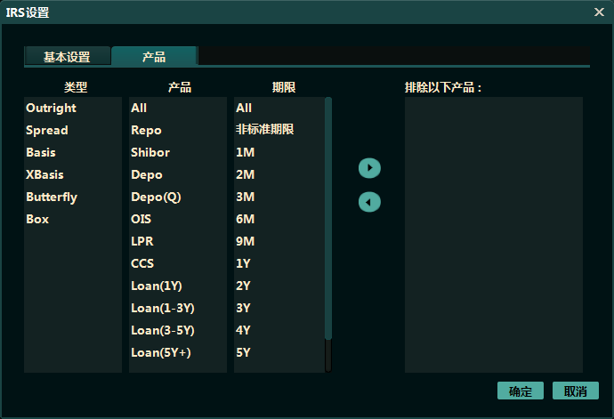

收益率曲线：

可选择多种曲线。

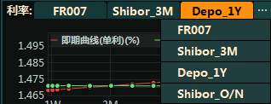

可选择插值法

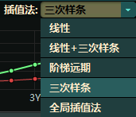

价格曲线:

可选择你想要的类型和所展示的产品。

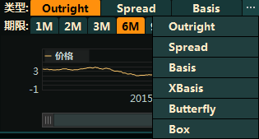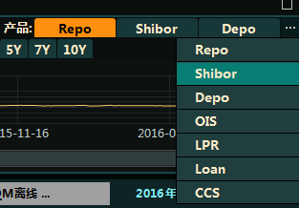

1. 分析工具—TF计算器

计算功能：

可用来计算IRR、债券价格、期货价格，当点击更多计算结果时会出现更多计算结果。

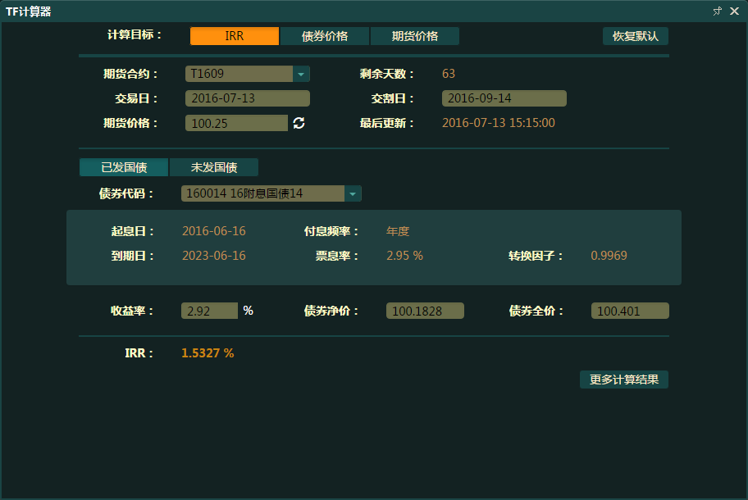

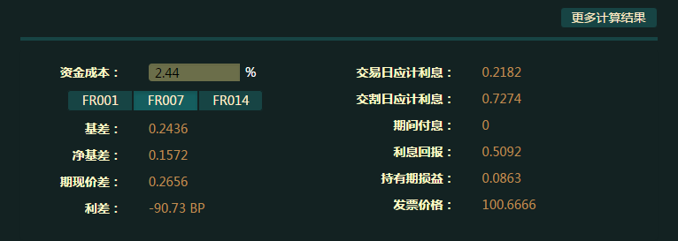

1. 分析工具—历史价差

走势图：

下图是基差的界面，有合约走势和基差走势。

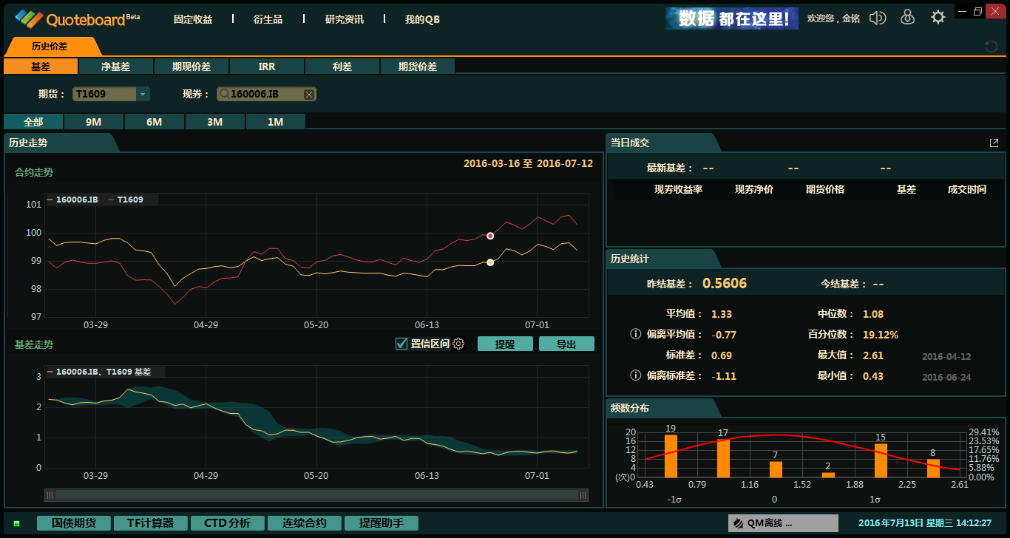

成交统计：

有当日成交、历史统计、频数分布。

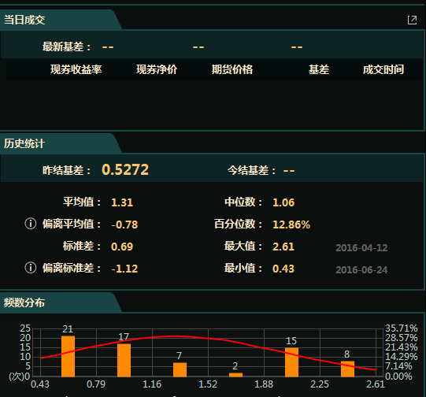

置信区间设置：

点击这里可以进行置信区间设置。

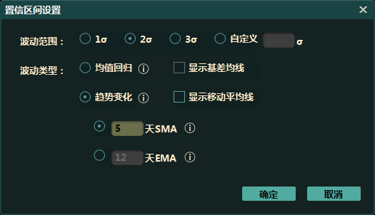

资金成本选择：

净基差有一个资金成本选择



利差选择：

利差可以选择收益率—收益率、IRR—资金成本、IRR—IRR。



价差选择：

期货价差可以选择两组期货合约进行比较。



1. 分析工具—CTD分析

选择CTD：

这个界面上方是期货合约的相关信息，中间是交易所提供了交割时可供选择的国债品种，左下角是该期货合约的当日和历史的价格走势，右下角是可选国债的估值曲线和一些其他估值。

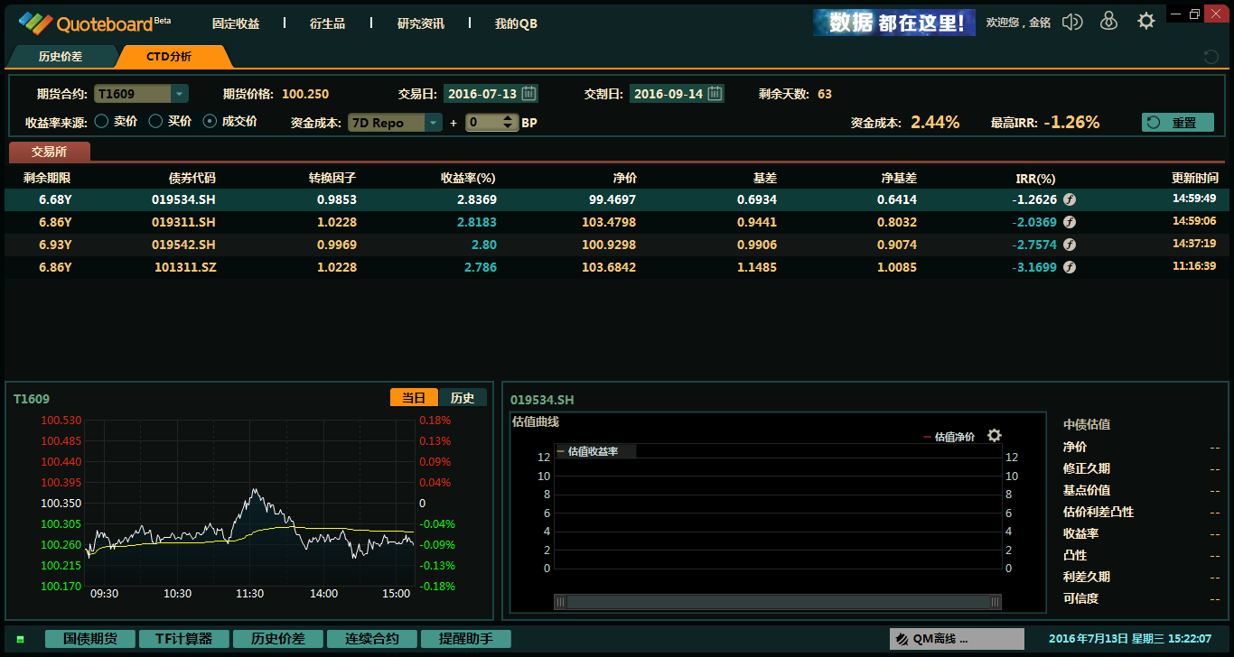

计算单功能：

点击IRR旁边的，会出现如下的计算单，包含该债券的一些数据。

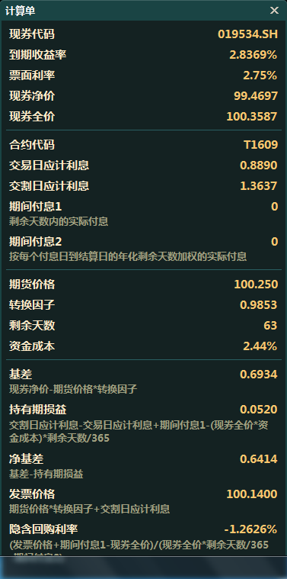

1. 分析工具—IRS计算器

计算功能:

可计算单期、跨期和基差，有买入和卖出两个方向。计算结果有公允利率、净现值、PV01、DV01，还有现金流和远期价格矩阵。

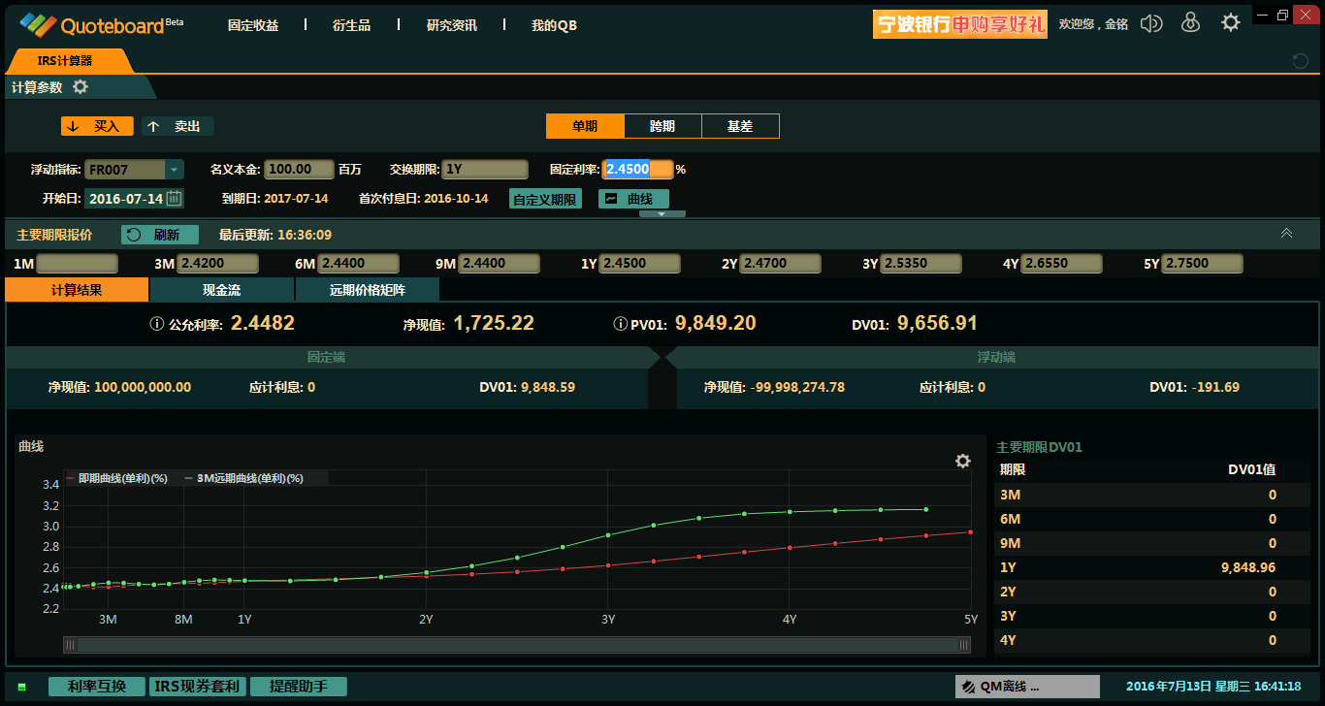

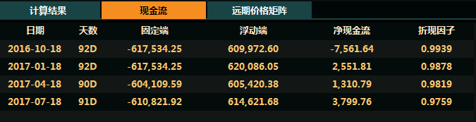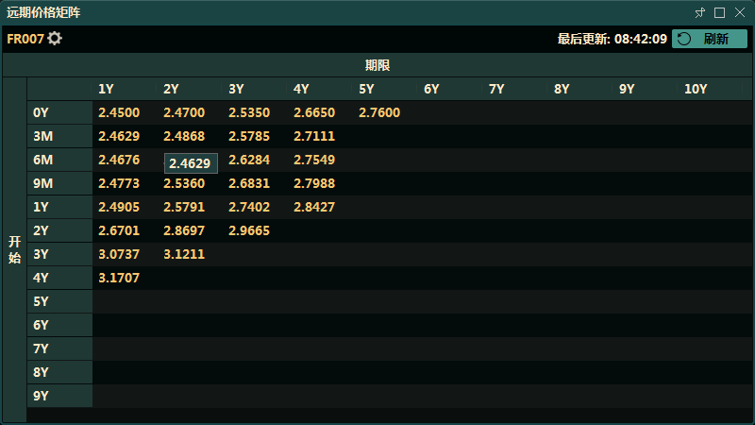

1. 分析工具—IRS现券套利

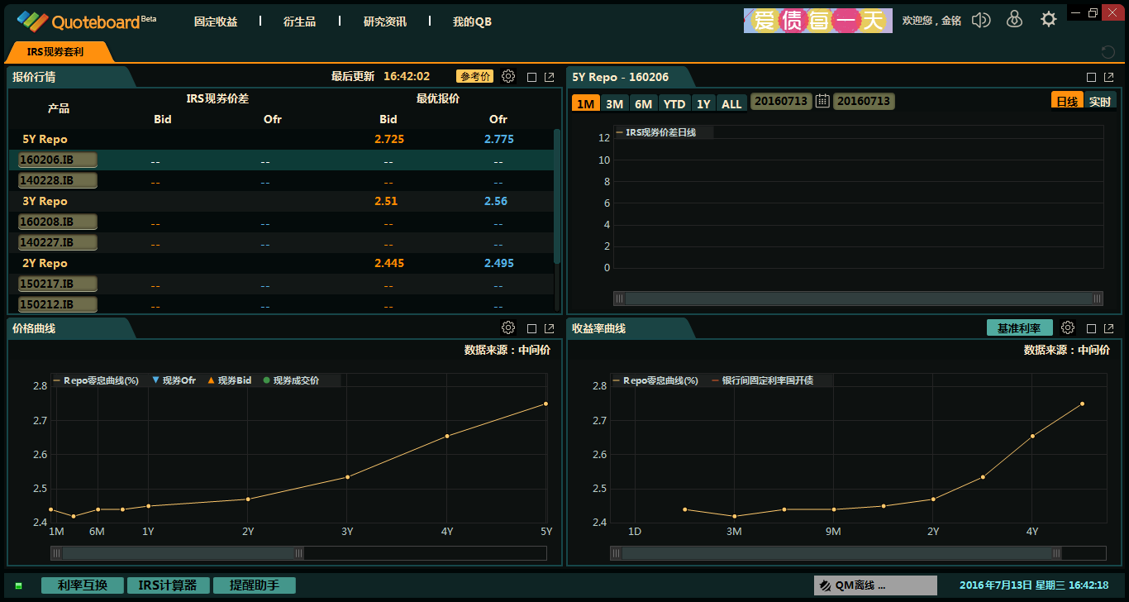

分为四个版块，分别是报价行情、5Y REPO-160206、价格曲线、收益率曲线。

报价行情设置：

点击报价行情旁边的可进行报价行情设置，为放大窗口。

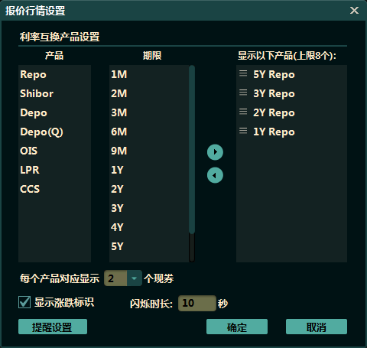

图表设置：

点击曲线价格旁边的可进行价格曲线图表设置，同样也可以进行收益率图表曲线设置。

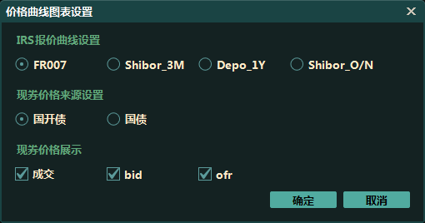

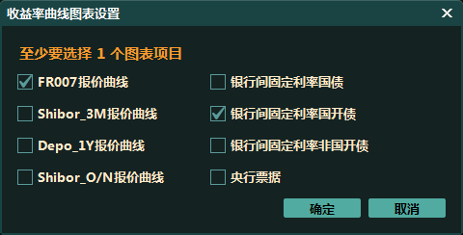

1. QM

QM功能：

一个类似于qq,可以用来聊天的工具，还可以查看一些资讯。

